ASP adattárház
Interfész specifikáció
ADÓ
Készült az ASP2 Adattárház alprojekthez
Adó szakrendszerek

Dokumentum kontroll

- Verzió | - Dátum | - Státusz | - A MEGVÁLTOZOTT RÉSZEK, a módosítás leírása | - Készítő, Módosító
- 2.0 | - 2018.09.13 | - Átadásra kész | - Adó specifikus prototípus első verzió | - Szijártó András
- 2.1 | - 2018.09.20 |  | - Javítások átvezetése | - Szijártó András
- 2.2 | - 2018.09.20 |  | - Javítások átvezetése | - Szijártó András
- 2.3 | - 2018.10.20 |  | - Javítások átvezetése | - Szijártó András
- 2.4 | - 2018.11.20 |  | - Javítások átvezetése | - Szijártó András
- 2.5 | - 2018.12.19 |  | - Javítások átvezetése | - Szijártó András
- 2.5.1 | - 2019.01.03 |  | - 2018.12.21 HAIR észrevételek átvezetése | - Szijártó András
- 2.6 | - 2019.01.11 |  | - 2019.01.10 egyeztetés átvezetése  - Bejelentkezés adatkör törölve  - Adóerőtétel új tábla áthelyezve az összesítő adatkörbe  - Zárásösszesítő adatkör lerás ponotsítása  - haireredet és hairmozgasnem törzstáblák felvétele | - Szijártó András

Tartalom
1. Adó szakrendszer 4
1.1 Adattartalom 4
1.1.1 Törzsadatok köre 4
1.1.2 Bevallás adatok köre 7
1.1.2.1 Idegenforgalmi adó adatok 8
1.1.2.2 Helyi iparűzési adó adatok 9
1.1.2.3 Helyi iparűzési adóelőleg kiegészítés bevallás adatok 12
1.1.2.4 Ideiglenes jelleggel végzett helyi iparűzési adó bevallás adatok 13
1.1.2.5 Ideiglenes rendszámú gépjármű adó bevallás adatok 14
1.1.2.6 Termőföld bérbeadásából származó jövedelem bevallás adatok 15
1.1.2.7 Helyi jövedéki adó bevallás adatok 17
1.1.2.8 Telekadó bevallás adatok 18
1.1.2.9 Talajterhelési díj bevallás adatok 20
1.1.2.10 Gépjárműadó bevallás adatok 22
1.1.2.11 CO2 bevallás adatok 24
1.1.2.12 Települési adó bevallás adatok 24
1.1.2.13 Magánszemély kommunális adójának adatai 26
1.1.2.14 Globális kód adatok 27
1.1.2.15 Kivetés adatok köre 27
1.1.2.16 Reklámadó adatok 29
1.1.2.17 Bevallott ingatlan adatok 30
1.1.2.18 Építmény bevallás adatok 31
1.1.2.19 Ellenjegyzés adatok 32
1.1.2.20 Adó felfüggesztés adatok 33
1.1.2.21 Alanyimentesség adatok 34
1.1.3 Irat adatok köre 34
1.1.4 Pénzügy adatok köre 36
1.1.5 Összesítés adatok köre 38
1.1.5.1 Gazdálkodási- és Zárás összesítő adatok 38
1.1.5.2 Adóerő adatok 39
1.2 Különböző forrásrendszerektől elvárt átadandó adatok köre 40
1.3 Deperszonalizálandó adatok köre 43
1.4 Elvégzendő ellenőrzések 43
2. Melléklet hivatkozások 44

Adó szakrendszer
Jelen fejezet az önkormányzati Adó szakrendszerek szállítóinak készült. Önkormányzati adó szakrendszerek alatt az ASP ADO nevű szakrendszerét, valamint az interfészen csatlakozó önkormányzatok saját adó szakrendszereit értjük.
Az alábbi fejezet tartalmazza az interfészekkel szemben támasztott rendszerspecifikus követelményeket. Ez a fejezet a jelen dokumentumhoz [1]-es mellékletként hivatkozott, kapcsolódó, az interfészek üzleti tartalmának specifikációját tartalmazó táblázattal együtt alkot egy egységet. Az állományok előállításához szükséges üzleti paraméterek a fejezet rendszerspecifikus részeiben olvashatók, míg az egyes csomagok pontos üzleti tartalma állomány és oszlop szinten a mellékelt táblázatban található.
A specifikáció több körben egyeztetésre került az Adó adatokat interfészen küldő Fővárosi Önkormányzat által. Erről készült, [4]-es mellékletként hivatkozott dokumentum további fontos információkat tartalmaz az interfésszel kapcsolatban.

Adattartalom
Az adó szakrendszerből a betöltési prototípus időszaka alatt elvárás, hogy az adóalany nyilvántartáshoz, az idegenforgalmi adóhoz és a helyi iparűzési adóhoz kapcsolódó adatok betöltésre kerüljenek az adattárházba. Következő fázisban az adattartalom további adatkörökkel fog bővülni.
Az interfészen csatlakozó önkormányzatoktól és az ASP ADÓ rendszertől ugyanabban a struktúrában, tartalommal, gyakorisággal és névkonvenciókkal várjuk el az adatok szolgáltatását.

Törzsadatok köre
Az ASP ADÓ szakrendszere esetén törzs adatok tekintetében az adott tenantba tartozó önkormányzat adatának kell egy csomagot képeznie, így egy-egy feladás esetében az ASP-től annyi csomag érkezését várja az adattárház, ahány tenantot kezel aktuálisan az ASP ADO.
Az interfészen csatlakozó önkormányzatok esetében alapértelmezetten az önkormányzat adó szakrendszerében kezelt törzsadatok kerülnek egy csomagba. Amennyiben egy szállító több önkormányzat adataival is rendelkezik, akkor is szükséges önkormányzatonként külön csomagokat küldeni az adattárház felé, ezzel betartva a csomagok névkonvencióját (3.1.2.1 fejezet).
A törzsadatok esetében egy csomagban az alábbi állományok átadása szükséges az adattárház felé:
- adomertek: Törzs (paraméter) tábla, amely tartalmazza az adóhatóságnál bevezetett adónemek mértékeit. Ideértve azok kódját, megnevezését, konkrét mértékét és azok érvényességi idejét. (Nem csak a prototípusban érintett adónemek esetében várjuk az adatokat!)
- adomerteksav: Az adóhatóságnál rögzített sávos adomértékek adatait tartalmazó tábla.
- adomertekkod: Az adóhatóságnál rögzített adómértékek kódjait tartalmazó tábla.
- adonem: Az adónemeket tartalmazó tábla. (Nem csak a prototípusban érintett adónemek esetében várjuk az adatokat!)
- kedvmentkod: Az adóhatóságnál rögzített kedvezmények, mentességek kódjait tartalmazó tábla.
- adozo: Adóalany illetve adóztatás során érinett partnerek adatai. Azonosító adatokat tartalmazó törzstábla.
- adozoadokottev: A vállalkozó adózó bejelentkezése során rögzítésre kerülő vállalkozói tevékenység adózói törzsben tárolt adatai. Pl.: Adónem; Változás típusa, jogcíme, dátuma; bejelentés dátuma.
- adozocim: Adózóhoz tartozó címadatok, címtörzs azonosító és cím típusa, érvényessége. Megjelölhető az elsődleges cím, ami a határozatkészítés során fontos szerepet tölt be.
- adozojelzo: Adózóhoz kapcsolható jelzők ( Globális és lokális kódtár)
- adozokepviselo: Az adózóhoz tartozó képviselő, képviselet, meghatalmazás adatait tartalmazó tábla. Pl.: Képviselet származási helye, típusa, jogcíme, időszaka.
- adozomunkahely: A végrehajtás miatt van nyilvántartva és a természetes személyi adózók munkahelyi adatait tartalmazza.
- adozoszamlaszam Adózóhoz kapcsolt számlaszám adatok - Adóalany felvitele során a Számlaszámok fül. Van lehetőség elsődleges számlaszám megadására. Legfőképp a határozatkészítés során van szerepe. Ha egy táblában egy adózóhoz egy számlaszám jeleníthető meg, akkor ez fog megjelenni
- kepviselo: Az adózókhoz tallózható képviselők, meghatalmazottak természetes azonosító és cím azonosító adatait tartalmazó törzs tábla.
- maganszemely: Természetes személy adóalanyok (4T) adatait tartalmazó törzs tábla.
- munkahely: Az adózókhoz kiválasztható munkahely adatokat tartalmazó törzs.
- osszevontadozok: Az összevonásra került adózók és az összevonás azonosító adatai.
- telephely: Vállalkozó adózó esetében megadható telephely adatok. Név, cím, érvényesség.
- tevekenyseg: Adozóhoz tartozó tevékenységek - TEÁOR kód (globális), és jellemző adatai pl. kezdete vége, főtevékenység megjelölése
- tulajdonos: A vállalkozás tulajdonosi adatait tartalmazó tábla, tartalma jellemzően a BejelentkezesTulajdonos táblából épül.
- vallalkozo: Vállalkozás / egyéni vállalkozók adóalanyok vállalkozáshoz kapcsolható azonosító adatokat tartalmazó tábla (törzs)
- ingatlan: A bevallásokban érintett ingatlan törzs adatokat tartalmazó törzs.
- cím: Cím törzs. Valamennyi kibontott, és SZL szerint részletezett címadatok.
- haireredet: HAIR rendszerbeli eredet kódok
- hairmozgasnem: HAIR rendszerbeli mozgásnem kódok
- dokinfo: Dokumentum információ
Az egyes állományokban várt oszlopok pontos listája a csatolt [1]-es mellékletben található meg.
Az adatkör töltése egy kezdeti ősfeltöltéssel indul, majd onnantól naponta a változás állományok átadása szükséges. Fontos megjegyezni, hogy napi delta töltés alkalmával minden napra vonatkozóan kötelező csomagot átadni. Ez azt jelenti, hogy ha bármilyen okból néhány napi delta leválogatás kimarad, akkor azokat visszamenőlegesen egyesével pótolni szükséges, hogy az idősor helyesen épüljön fel az adattárház oldalon, és a kimaradt időszakban történt egyetlen adatváltozás se vesszen el.
Napi delta leválogatásokat éjfél után kérjük elindítani, és az előző nap 0-órától éjfélig történt változásokat kérjük átadni az adattárház felé.
Az ősfeltöltés során azon adózók törzsadatait szükséges átadni, akik jelenleg élő adózók a rendszerben, illetve a már nem élő vagy már nem az önkormányzathoz tartozó adózók köréből azokat, akik érintettek valamilyen adóügyben.
Az adozo tábla esetében az aktuális állapotot tükröző, míg az érvényesség kezdet és érvényesség vége dátumokkal rendelkező, jellemzőket tartalmazó többi tábla esetében 4 évre visszamenőleges adatokat kérjük átadni (20140101 kezdő dátummal és feladás napja-1 ig dátummal). A napi delta állományokban már csak azokat a rekordokat várja az adattárház, melyek a legutóbbi adatátadás óta kerültek rögzítésre vagy melyekben valamilyen, az adattárházat érintő változás történt azóta.
Amennyiben egy rekordra több változás is történt egy nap, kérjük csak az utolsó értéket adják fel az adattárház felé. Törlés jellegű változásokat a minden táblában megtalálható aktív jel használatával kell átadni. (Alapértelmezésben minden 1 (igaz), törlés esetén a rekord törléskori (vagyis a törlést megelőző teljes rekord) állapota 0 (hamis) értékkel érkezik). A napi leválogatást minden nap el kell végezni. Amennyiben egy csomag egyáltalán nem tartalmazna átadandó rekordot, akkor az ASP2 0_DWH_Interfész_specifikáció_általános_v2.1 dokumentum 3.2.6 fejezetben leírtak szerint kell eljárni (fájl nélküli, kitöltött metaadat tartalmú feladás).
A következő ábra a táblák közötti főbb kapcsolatokat mutatja be:
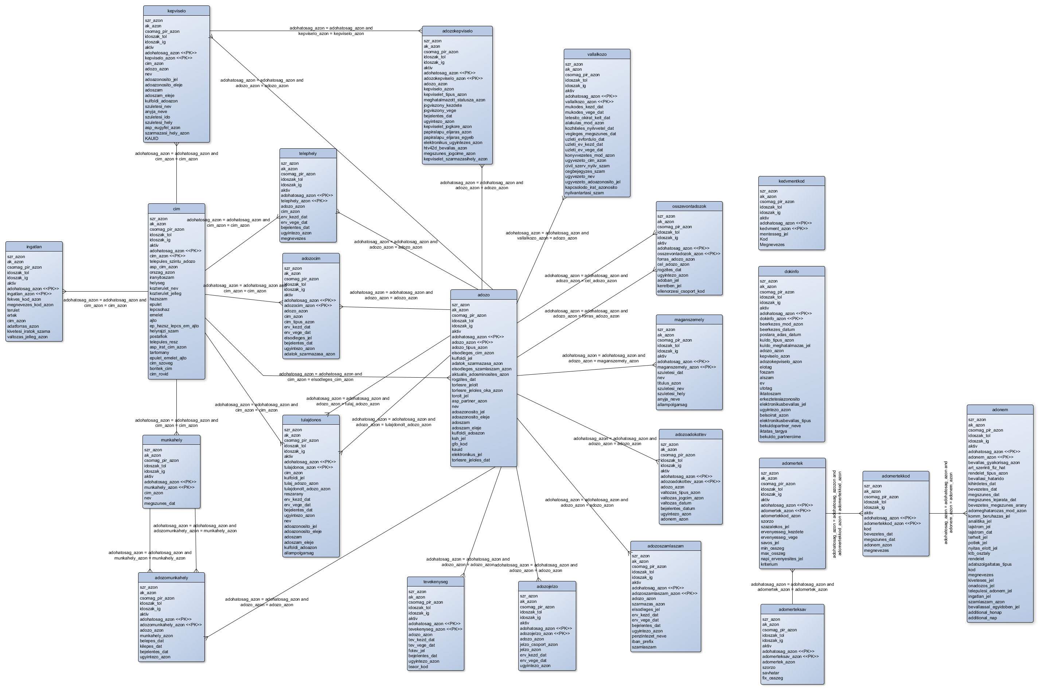
1. ábra: Törzs adatkör logikai ábra
A következő táblázat a táblák egyedi azonosítóit tartalmazza, azaz egy feladott dat fájlban ezek az adatok egyértelműen meg kell, hogy határozzanak egy rekordot. Ez teszi majd lehetővé, hogy a napi delta állományok esetén egyértelmű legyen, hogy melyik korábbi rekord módosult értékeit kapjuk a változás táblában, illetve ezen kulcsok mentén tudjuk egymáshoz kapcsolni a táblákat.:

Tábla neve | Primary key (egyedi azonosító)
adomertek | adohatosag_azon, adomertek_azon
adomerteksav | adohatosag_azon, adomerteksav_azon
adomertekkod | adohatosag_azon, adomertekkod_azon
adonem | adohatosag_azon, adonem_azon
kedvmentkod | adohatosag_azon, kedvmentkod_azon
adozo | adohatosag_azon, adozo_azon
adozoadokottev | adohatosag_azon, adozoadokottev_azon
adozocim | adohatosag_azon, adozocim_azon
adozojelzo | adohatosag_azon, adozojelzo_azon
adozokepviselo | adohatosag_azon, adozokepviselo_azon
adozomunkahely | adohatosag_azon, adozomunkahely_azon
adozoszamlaszam | adohatosag_azon, adozoszamlaszam_azon
kepviselo | adohatosag_azon, kepviselo_azon
maganszemely | adohatosag_azon, maganszemely_azon
munkahely | adohatosag_azon, munkahely_azon
osszevontadozok | adohatosag_azon, osszevontadozok_azon
telephely | adohatosag_azon, telephely_azon
tevekenyseg | adohatosag_azon, tevekenyseg_azon
tulajdonos | adohatosag_azon, tulajdonos_azon
vallalkozo | adohatosag_azon, vallalkozo_azon
ingatlan | adohatosag_azon, ingatlan_azon
cim | adohatosag_azon, cim_azon
haireredet | adohatosag_azon, haireredet_azon
hairmozgasnem | adohatosag_azon, hairmozgasnem_azon
dokinfo | adohatosag_azon, dokinfo_azon

1. táblázat – Táblák egyedi kulcsai

Bevallás adatok köre
Az ASP ADÓ szakrendszere esetén a bevallások tekintetében az adott tenantba tartozó önkormányzat adatának kell egy csomagot képeznie, így egy-egy feladás esetében az ASP-től annyi bevallás csomag érkezését várja az adattárház, ahány tenantot kezel aktuálisan az ASP ADO. Ezeknek a bevallás csomagoknak kell tartalmazniuk a következő alfejezetekben felsorolt adatokat.
Az interfészen csatlakozó önkormányzatok esetében alapértelmezetten az önkormányzat adó szakrendszerében kezelt bevallások kerülnek egy csomagba. Amennyiben egy szállító több önkormányzat adataival is rendelkezik, akkor is szükséges önkormányzatonként külön csomagokat küldeni az adattárház felé, ezzel betartva a csomagok névkonvencióját (ASP2 0_DWH_Interfész_specifikáció_általános dokumentum 3.1.2.1 fejezet). Ezeknek a bevallás csomagoknak kell tartalmazniuk a következő alfejezetekben felsorolt adatokat.
Az egyes állományokban várt oszlopok pontos listája [1]-es mellékletben található meg.
Az adatkör töltése egy kezdeti ősfeltöltéssel indul, majd onnantól naponta a változás állományok átadása szükséges. Fontos, hogy napi delta töltés alkalmával minden napra vonatkozóan kötelező csomagot átadni. Ez azt jelenti, hogy ha bármilyen okból néhány napi delta leválogatás kimarad, akkor azokat visszamenőlegesen egyesével pótolni szükséges, hogy az idősor helyesen épüljön fel az adattárház oldalon, és a kimaradt időszakban történt egyetlen adatváltozás se vesszen el.
Napi delta leválogatásokat éjfél után kérjük elindítani, és az előző nap 0-órától éjfélig történt változásokat kérjük átadni az adattárház felé.
Az ősfeltöltésnél csak azokat a bevallásokat kérjük, melyek elszámolt időszaka 2014 vagy az utáni, korábbi bevallásokra nincs szüksége az adattárháznak. A napi delta állományokban már csak azokat a rekordokat várja az adattárház, melyek a legutóbbi adatátadás óta kerültek rögzítésre vagy melyekben valamilyen, az adattárházat érintő változás történt azóta. Amennyiben napon belül egy rekord többször módosul, csak az utolsó állapotot szükséges átadni az adattárház felé. Törlés jellegű változásokat a minden táblában megtalálható aktív jel használatával kell átadni. (Alapértelmezésben minden 1 (igaz), törlés esetén a rekord törléskori (vagyis a törlést megelőző teljes rekord) állapota 0 (hamis) értékkel érkezik). A napi leválogatást minden nap el kell végezni. Amennyiben egy csomag egyáltalán nem tartalmazna átadandó rekordot, akkor a ASP2 0_DWH_Interfész_specifikáció_általános_v2.1 dokumentum 3.2.6 fejezetben leírtak szerint kell eljárni (fájl nélküli, kitöltött metaadat tartalmú feladás).

A bevallás csomagoknak az alábbi fejezetekben felsorolt adatokat kell tartalmazniuk.

Idegenforgalmi adó adatok
Az idegenforgalmi adó esetében egy csomagban az alábbi állományok átadása szükséges az adattárház felé:
- ifabevallas: Az idegenforgalmi adó bevallások főlap adatok
- ifabetetlap: Az idegenforgalmi adó bevallások betétlap adatai.
- ifakedvment: Idegenforgalmi bevalláshoz tartozó, a Kedvezmények/ Mentességek táblára mutató kapcsoló tábla, ami tartalmazza magát a bevallásban érvényesített Kedvezmény értéket is
A következő ábra a táblák közötti főbb kapcsolatokat mutatja be:
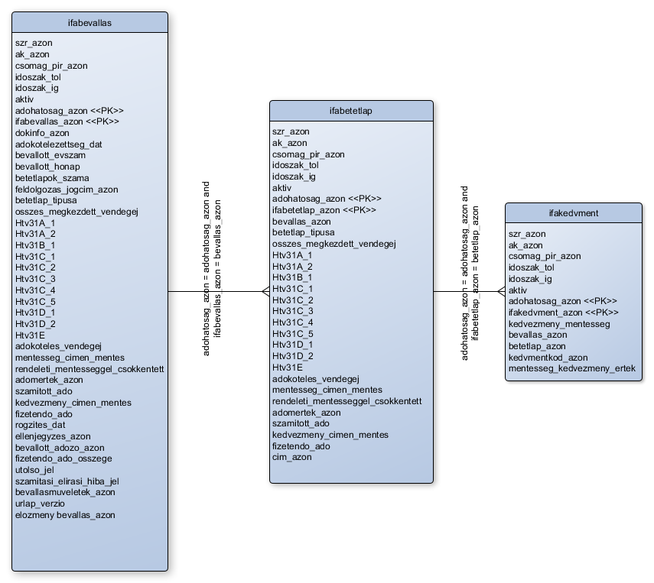
2. ábra: : Bevallás IFA adatkör logikai ábra
A következő táblázat a táblák egyedi azonosítóit tartalmazza, azaz egy feladott csomagban ezek az adatok egyértelműen meg kell, hogy határozzanak egy rekordot. Ez teszi majd lehetővé, hogy a napi delta állományok esetén egyértelmű legyen, hogy melyik korábbi rekord módosult értékeit kapjuk a változás táblában, illetve ezen kulcsok mentén tudjuk egymáshoz kapcsolni a táblákat:

Tábla neve | Primary key (egyedi azonosító)
ifabevallas | adohatosag_azon, ifabevallas_azon
ifabetetlap | adohatosag_azon, ifabetetlap_azon
ifakedvment | adohatosag_azon, ifakedvment_azon

2. táblázat – Táblák egyedi kulcsai

Helyi iparűzési adó adatok

A helyi iparűzési adó esetében egy csomagban az alábbi állományok átadása szükséges az adattárház felé:
- hipabevallas: A helyi iparűzési adó bevallások főlap adatait tartalmazó tábla.
- hipabetetlapa: A helyi iparűzési adó bevallások A jelű betétlapjának adatait tartalmazó tábla.
- hipabetetlapb: A helyi iparűzési adó bevallások B jelű betétlapjának adatait tartalmazó tábla.
- hipabetetlapc: A helyi iparűzési adó bevallások C jelű betétlapjának adatait tartalmazó tábla.
- hipabetetlapd: A helyi iparűzési adó bevallások D jelű betétlapjának adatait tartalmazó tábla.
- hipabetetlape: A helyi iparűzési adó bevallások E jelű betétlapjának adatait tartalmazó tábla.
- hipabetetlapf: A helyi iparűzési adó bevallások F jelű betétlapjának adatait tartalmazó tábla.
- hipabetetlapg: A helyi iparűzési adó bevallások G jelű betétlapjának adatait tartalmazó tábla.
- hipabetetlaph: A helyi iparűzési adó bevallások H jelű betétlapjának adatait tartalmazó tábla.
- hipabetetlapi: A helyi iparűzési adó bevallások I jelű betétlapjának adatait tartalmazó tábla.
- hipabetetlapj: A helyi iparűzési adó bevallások J jelű betétlapjának adatait tartalmazó tábla.
- hipabetetlapgtulfiz: G betétlapon szereplő túlfizetés adatok
- hipabetetlapjalany: J betétlapon szereplő adóalany adatok
- hipaadozaseloleg: Ideiglenes hipa adózás előleg adatokat tartalmazó tábla
A következő ábra a táblák közötti főbb kapcsolatokat mutatja be:
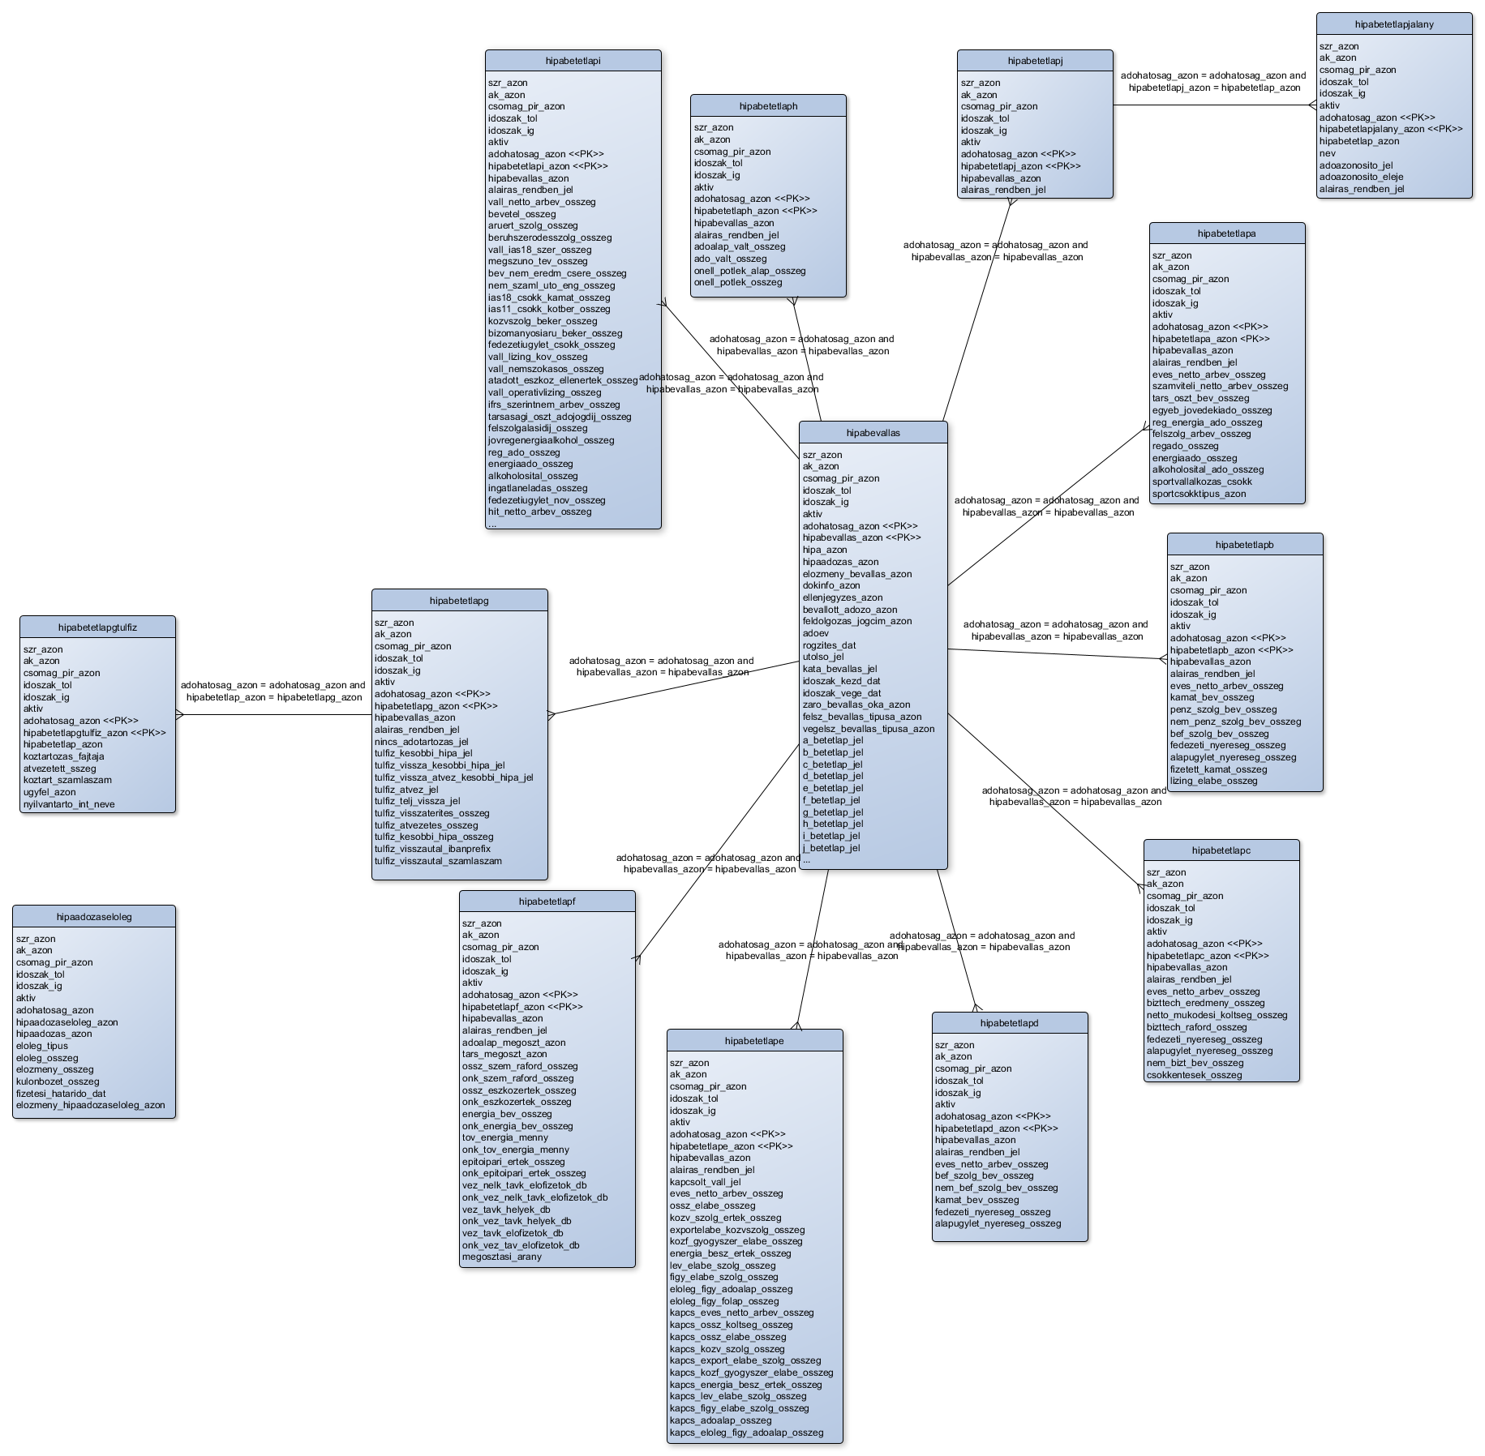
3. ábra: Hipa adatkör logikai ábra
A következő táblázat a táblák egyedi azonosítóit tartalmazza, azaz egy feladott csomagban ezek az adatok egyértelműen meg kell, hogy határozzanak egy rekordot. Ez teszi majd lehetővé, hogy a napi delta állományok esetén egyértelmű legyen, hogy melyik korábbi rekord módosult értékeit kapjuk a változás táblában, illetve ezen kulcsok mentén tudjuk egymáshoz kapcsolni a táblákat:

Tábla neve | Primary key (egyedi azonosító)
hipabevallas | adohatosag_azon, hipabevallas_azon
hipabetetlapa | adohatosag_azon, hipabetetlapa_azon
hipabetetlapb | adohatosag_azon, hipabetetlapb_azon
hipabetetlapc | adohatosag_azon, hipabetetlapc_azon
hipabetetlapd | adohatosag_azon, hipabetetlapd_azon
hipabetetlape | adohatosag_azon, hipabetetlape_azon
hipabetetlapf | adohatosag_azon, hipabetetlapf_azon
hipabetetlapg | adohatosag_azon, hipabetetlapg_azon
hipabetetlaph | adohatosag_azon, hipabetetlaph_azon
hipabetetlapi | adohatosag_azon, hipabetetlapi_azon
hipabetetlapj | adohatosag_azon, hipabetetlapj_azon
hipabetetlapgtulfiz | adohatosag_azon, hipabetetlapgtulfiz_azon
hipabetetlapjalany | adohatosag_azon, hipabetetlapjalany_azon
hipaadozaseloleg | adohatosag_azon, hipaadozaseloleg_azon

3. táblázat – Táblák egyedi kulcsai

Helyi iparűzési adóelőleg kiegészítés bevallás adatok

A helyi iparűzési adóelőleg kiegészítés bevallás esetében egy csomagban az alábbi állomány átadása szükséges az adattárház felé:
- hipakiegbevallas: A helyi iparűzési adóelőleg kiegészítés bevallás adatait tartalmazó tábla.

A következő táblázat a táblák egyedi azonosítóit tartalmazza, azaz egy feladott csomagban ezek az adatok egyértelműen meg kell, hogy határozzanak egy rekordot. Ez teszi majd lehetővé, hogy a napi delta állományok esetén egyértelmű legyen, hogy melyik korábbi rekord módosult értékeit kapjuk a változás táblában, illetve ezen kulcsok mentén tudjuk egymáshoz kapcsolni a táblákat:
Tábla neve | Primary key (egyedi azonosító)
hipakiegbevallas | adohatosag_azon, hipakiegbevallas_azon
A következő ábra a táblák közötti főbb kapcsolatokat mutatja be:
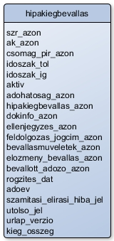
4. ábra: Hipa kiegészítő bevallás adatkör logikai ábra

Ideiglenes jelleggel végzett helyi iparűzési adó bevallás adatok

Az ideiglenes jelleggel végzett helyi iparűzési adó bevallás esetében egy csomagban az alábbi állomány átadása szükséges az adattárház felé:
- ideighipabevallas: Az ideiglenes jelleggel végzett helyi iparűzési adó bevallás adatait tartalmazó tábla.
- ideighipaadozas: Ideiglenes hipa adózás adatokat tartalmazó tábla
A következő ábra a táblák közötti főbb kapcsolatokat mutatja be:
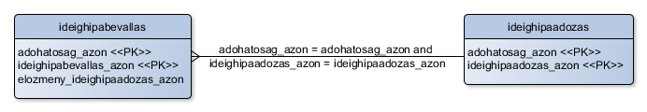
5. ábra Ideiglenes jelleggel végzett helyi iparűzési adó bevallás adatkör logikai ábra
A következő táblázat a táblák egyedi azonosítóit tartalmazza, azaz egy feladott csomagban ezek az adatok egyértelműen meg kell, hogy határozzanak egy rekordot. Ez teszi majd lehetővé, hogy a napi delta állományok esetén egyértelmű legyen, hogy melyik korábbi rekord módosult értékeit kapjuk a változás táblában, illetve ezen kulcsok mentén tudjuk egymáshoz kapcsolni a táblákat:
Tábla neve | Primary key (egyedi azonosító)
ideighipabevallas | adohatosag_azon, ideighipabevallas_azon
ideighipaadozas | adohatosag_azon, ideighipaadozas_azon

Ideiglenes rendszámú gépjármű adó bevallás adatok

Az ideiglenes rendszámú gépjármű adó bevallás esetében egy csomagban az alábbi állomány átadása szükséges az adattárház felé:
- ideigrendszbevallas: Az ideiglenes rendszámú gépjármű adó bevallás adatait tartalmazó tábla.
- ideigrendszgepjarmu: Ideiglenes rendszámú gépjármű adatok
- ideigrendszbevment: Ideiglenes rendszámú gépjármű adó bevallás mentesség
- ideigrendszbevmentkodkapcs: Ideiglenes rendszámú gépjármű adó bevallás mentesség és mentesség kód kapcsoló tábla
- ideigrendszadozas: Ideiglenes rendszámú gépjármű adózás adatokat tartalmazó tábla
A következő ábra a táblák közötti főbb kapcsolatokat mutatja be:
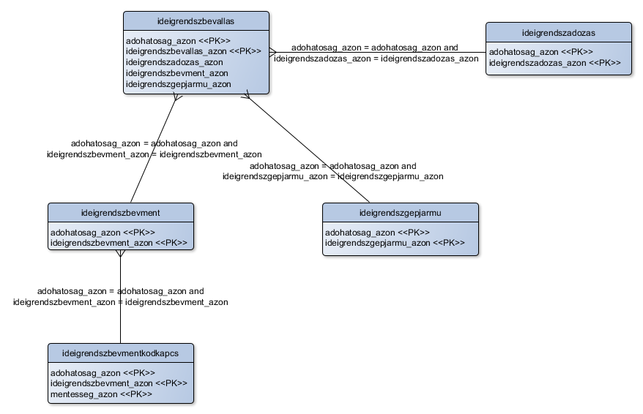
5. ábra: Ideiglenes rendszámú gépjármű adatkör logikai ábra

A következő táblázat a táblák egyedi azonosítóit tartalmazza, azaz egy feladott csomagban ezek az adatok egyértelműen meg kell, hogy határozzanak egy rekordot. Ez teszi majd lehetővé, hogy a napi delta állományok esetén egyértelmű legyen, hogy melyik korábbi rekord módosult értékeit kapjuk a változás táblában, illetve ezen kulcsok mentén tudjuk egymáshoz kapcsolni a táblákat:
Tábla neve | Primary key (egyedi azonosító)
ideigrendszbevallas | adohatosag_azon, ideigrendszbevallas_azon
ideigrendszgepjarmu | adohatosag_azon, ideigrendszgepjarmu_azon
ideigrendszbevment | adohatosag_azon, ideigrendszbevment_azon
ideigrendszbevmentkodkapcs | adohatosag_azon, ideigrendszbevment_azon, mentesseg_azon
ideigrendszadozas | adohatosag_azon, ideigrendszadozas_azon

Termőföld bérbeadásából származó jövedelem bevallás adatok

A termőföld bérbeadásából származó jövedelem adójához kapcsolódó bevallás esetében egy csomagban az alábbi állomány átadása szükséges az adattárház felé:
- termfoldbevallas: Termőföld bérbeadásából származó jövedelem adójához kapcsolódó bevallás adatait tartalmazó tábla.
- termfoldanalitika: Termőföld analitika adatait tartalmazó tábla.
- termfoldfekves: Termőföld fekvés adatait tartalmazó tábla.
A következő ábra a táblák közötti főbb kapcsolatokat mutatja be:
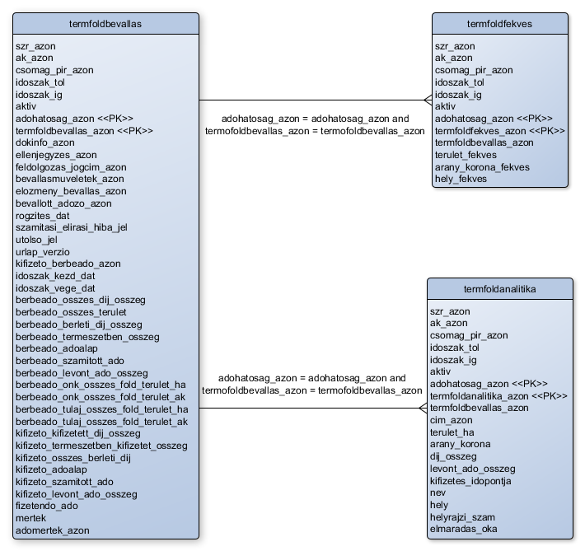
7. ábra Termőföld bérbeadásából származó jövedelem bevallás adatok logikai ábra
A következő táblázat a táblák egyedi azonosítóit tartalmazza, azaz egy feladott csomagban ezek az adatok egyértelműen meg kell, hogy határozzanak egy rekordot. Ez teszi majd lehetővé, hogy a napi delta állományok esetén egyértelmű legyen, hogy melyik korábbi rekord módosult értékeit kapjuk a változás táblában, illetve ezen kulcsok mentén tudjuk egymáshoz kapcsolni a táblákat:
Tábla neve | Primary key (egyedi azonosító)
termfoldbevallas | adohatosag_azon, termfoldbevallas_azon
termfoldanalitika | adohatosag_azon, termfoldanalitika_azon
termfoldfekves | adohatosag_azon, termfoldfekves_azon

Helyi jövedéki adó bevallás adatok

A helyi jövedéki adó adatok esetében egy csomagban az alábbi állomány átadása szükséges az adattárház felé:
- helyijovbejelent: Desztillálóberendezés szerzés bejelentésének adatait tartalmazó tábla
- helyijovbejelentulaj: Desztillálóberendezés szerzéséről tett bejelentéshez tartozó tulajdonosok adatait tartalmazó tábla.
A következő ábra a táblák közötti főbb kapcsolatokat mutatja be:
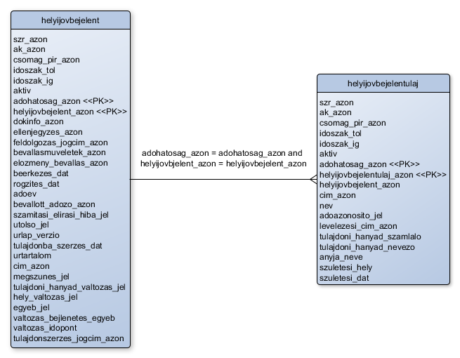
8. ábra Helyi jövedéki adó bevallás adatok logikai ábra

A következő táblázat a táblák egyedi azonosítóit tartalmazza, azaz egy feladott csomagban ezek az adatok egyértelműen meg kell, hogy határozzanak egy rekordot. Ez teszi majd lehetővé, hogy a napi delta állományok esetén egyértelmű legyen, hogy melyik korábbi rekord módosult értékeit kapjuk a változás táblában, illetve ezen kulcsok mentén tudjuk egymáshoz kapcsolni a táblákat:
Tábla neve | Primary key (egyedi azonosító)
helyijovbejelent | adohatosag_azon, helyijovbejelent_azon
helyijovbejelentula | adohatosag_azon, helyijovbejelentulaj_azon

Telekadó bevallás adatok
A telekadó adatok esetében egy csomagban az alábbi állomány átadása szükséges az adattárház felé:
- telek: Telek adatokat tartalmazó tábla
- telekbevallas: Telekadó bevallás adatait tartalmazó tábla
- telekbevterment: Önkormányzati rendeleti adóalap-mentesség / kedvezmény (terület) adatokat tartalmazó tábla
- telekbevertment: Önkormányzati rendeleti adóalap-mentesség / kedvezmény (érték) adatokat tartalmazó tábla
- telekkedv: Önkormányzati rendeleti adómentesség, adókedvezmény adatokat tartalmazó tábla
- megallapodas: Megállapodás adatokat tartalmazó tábla
- megallapodasalany: Megállapodás alany adatokat tartalmazó tábla
- telekkivetes: Telek kivetés adatokat tartalmazó tábla
- kulfkieglap: Telekadó bevallás külföldi kiegészítőlap adatait tartalmazó tábla
- kulfkiegadoalany: Telek bevallás külföldi kiegészítő lap adóalanyok adatait tartalmazó tábla
A következő ábra a táblák közötti főbb kapcsolatokat mutatja be:
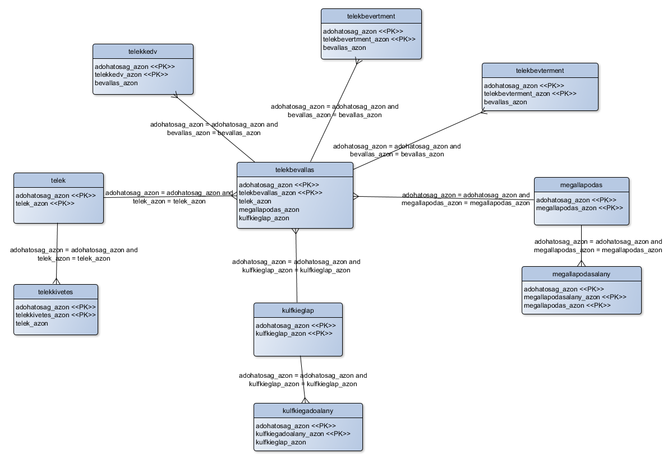
9. ábra Telekadó bevallás adatok logikai ábra
A következő táblázat a táblák egyedi azonosítóit tartalmazza, azaz egy feladott csomagban ezek az adatok egyértelműen meg kell, hogy határozzanak egy rekordot. Ez teszi majd lehetővé, hogy a napi delta állományok esetén egyértelmű legyen, hogy melyik korábbi rekord módosult értékeit kapjuk a változás táblában, illetve ezen kulcsok mentén tudjuk egymáshoz kapcsolni a táblákat:
Tábla neve | Primary key (egyedi azonosító)
telek | adohatosag_azon, telek_azon
telekbevallas | adohatosag_azon, telekbevallas_azon
telekbevterment | adohatosag_azon, telekbevterment_azon
telekbevertment | adohatosag_azon, telekbevertment_azon
telekkedv | adohatosag_azon, telekkedv_azon
megallapodas | adohatosag_azon, megallapodas_azon
megallapodasalany | adohatosag_azon, megallapodasalany_azon
telekkivetes | adohatosag_azon, telekkivetes_azon
kulfkieglap | adohatosag_azon, kulfkieglap_azon
kulfkiegadoalany | adohatosag_azon, kulfkiegadoalany_azon

Talajterhelési díj bevallás adatok
A talajterhelési díj adatok esetében egy csomagban az alábbi állomány átadása szükséges az adattárház felé:
- talajterhbevallas: Talajterhelési díj bevallás adatokat tartalmazó tábla
- talajterhbefiz: Talajterhelési díj befizetés adatokat tartalmazó tábla
- talajterhkedvment: Talajterhelési díjmentesség adatokat tartalmazó tábla
- talajterhdijkedvment: Talajterhelési díj befizetés és kedvezmény/mentesség kapcsoló tábla
A következő ábra a táblák közötti főbb kapcsolatokat mutatja be:
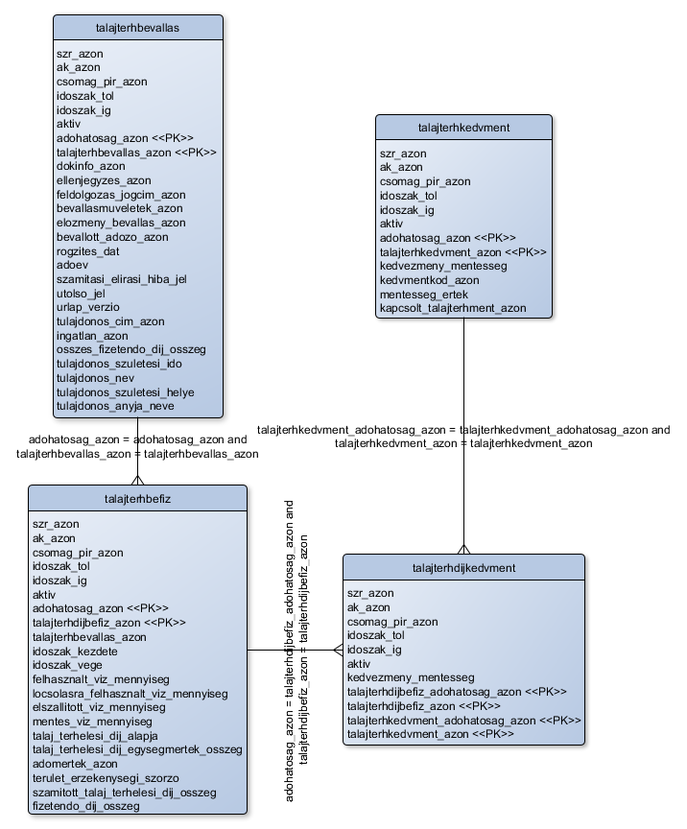
10. ábra Talajterhelési díj bevallás adatok logikai ábra

A következő táblázat a táblák egyedi azonosítóit tartalmazza, azaz egy feladott csomagban ezek az adatok egyértelműen meg kell, hogy határozzanak egy rekordot. Ez teszi majd lehetővé, hogy a napi delta állományok esetén egyértelmű legyen, hogy melyik korábbi rekord módosult értékeit kapjuk a változás táblában, illetve ezen kulcsok mentén tudjuk egymáshoz kapcsolni a táblákat:
Tábla neve | Primary key (egyedi azonosító)
talajterhbevallas | adohatosag_azon, talajterhbevallas_azon
talajterhbefiz | adohatosag_azon, talajterhdijbefiz_azon
talajterhkedvment | adohatosag_azon, talajterhkedvment_azon
talajterhdijkedvment | talajterhdijbefiz_adohatosag_azon, talajterhdijbefiz_azon, talajterhkedvment_adohatosag_azon, talajterhkedvment_azon

Gépjárműadó bevallás adatok
A gépjárműadó adatok esetében egy csomagban az alábbi állomány átadása szükséges az adattárház felé:
- gepjtorzs: Gépjárműtörzs adatokat tartalmazó tábla
- gepjbevallas: Gépjármű adó bevallás adatokat tartalmazó tábla
- gepjbevallaskedvezm: Gépjármű bevallás kedvezmény adatokat tartalmazó tábla
- gepjbevallasmentesseg: Gépjármű bevallás mentesség adatokat tartalmazó tábla
- gepjadozas: Gepjármű adózás adatokat tartalmazó tábla
- gepjarmu: Gépjármű adatokat tartalmazó tábla
A következő ábra a táblák közötti főbb kapcsolatokat mutatja be:
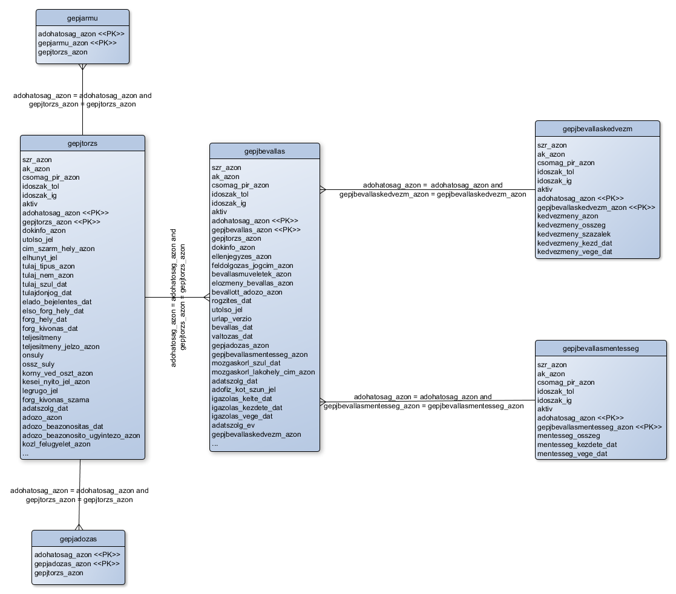
11. ábra Gépjárműadó bevallás adatok logikai ábra
A következő táblázat a táblák egyedi azonosítóit tartalmazza, azaz egy feladott csomagban ezek az adatok egyértelműen meg kell, hogy határozzanak egy rekordot. Ez teszi majd lehetővé, hogy a napi delta állományok esetén egyértelmű legyen, hogy melyik korábbi rekord módosult értékeit kapjuk a változás táblában, illetve ezen kulcsok mentén tudjuk egymáshoz kapcsolni a táblákat:
Tábla neve | Primary key (egyedi azonosító)
gepjtorzs | adohatosag_azon, gepjtorzs_azon
gepjbevallas | adohatosag_azon, gepjbevallas_azon
gepjbevallaskedvezm | adohatosag_azon, gepjbevallaskedvezm_azon
gepjbevallasmentesseg | adohatosag_azon, gepjbevallasmentesseg_azon
gepjadozas | adohatosag_azon,
gepjarmu | adohatosag_azon,

CO2 bevallás adatok
A CO2 bevallás adatok esetében egy csomagban az alábbi állomány átadása szükséges az adattárház felé:
- co2bevallas: Nem távhős hőellátás során kibocsátott co2-kibocsátási különbözet díj bevallás adatokat tartalmazó tábla
- co2adozas: CO2 adózás adatokat tartalmazó tábla
A következő ábra a táblák közötti főbb kapcsolatokat mutatja be:
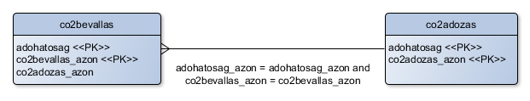
12. ábra CO2 bevallás adatok logikai ábra
A következő táblázat a táblák egyedi azonosítóit tartalmazza, azaz egy feladott csomagban ezek az adatok egyértelműen meg kell, hogy határozzanak egy rekordot. Ez teszi majd lehetővé, hogy a napi delta állományok esetén egyértelmű legyen, hogy melyik korábbi rekord módosult értékeit kapjuk a változás táblában, illetve ezen kulcsok mentén tudjuk egymáshoz kapcsolni a táblákat:
Tábla neve | Primary key (egyedi azonosító)
co2bevallas | adohatosag_azon, co2bevallas_azon
co2adozas | adohatosag_azon, co2adozas_azon

Települési adó bevallás adatok
A települési adó bevallás adatok esetében egy csomagban az alábbi állomány átadása szükséges az adattárház felé:
- telepado: Települési adó adatokat tartalmazó tábla
- telepkivetes: Települési adó kivetés adatait tartalmazó tábla
- telepbetetlapkedvment: Települési adó kedvezmény és mentesség adatait tartalmazó tábla
- telepbevallas: Települési adó bevallás adatait tartalmazó tábla
- telepalanyikedv: Telepölési adó bevallás alanyi kedvezmény adatait tartalmazó tábla
- telepbetelap: Telepölési adó betétlap adatait tartalmazó tábla
A következő ábra a táblák közötti főbb kapcsolatokat mutatja be:
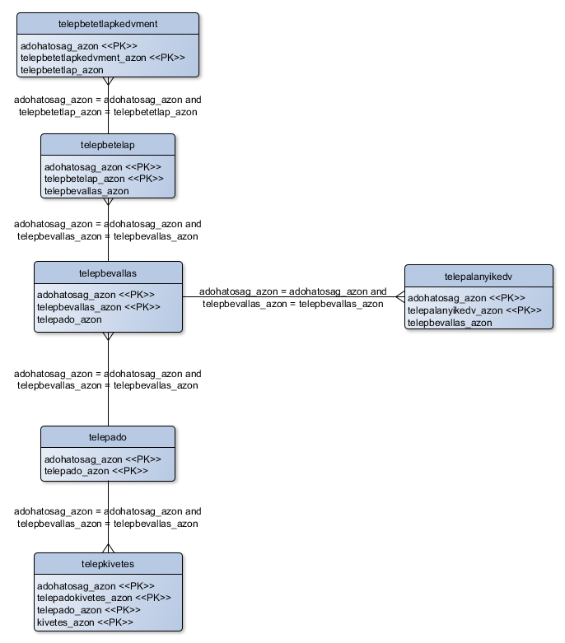
13. ábra Települési adó bevallás adatok logikai ábra
A következő táblázat a táblák egyedi azonosítóit tartalmazza, azaz egy feladott csomagban ezek az adatok egyértelműen meg kell, hogy határozzanak egy rekordot. Ez teszi majd lehetővé, hogy a napi delta állományok esetén egyértelmű legyen, hogy melyik korábbi rekord módosult értékeit kapjuk a változás táblában, illetve ezen kulcsok mentén tudjuk egymáshoz kapcsolni a táblákat:
Tábla neve | Primary key (egyedi azonosító)
telepado | adohatosag_azon, telepado_azon
telepkivetes | adohatosag_azon, telepadokivetes_azon, telepado_azon, kivetes_azon
telepbetetlapkedvment | adohatosag_azon, telepbetetlapkedvment_azon
telepbevallas | adohatosag_azon, telepbevallas_azon
telepalanyikedv | adohatosag_azon, telepalanyikedv_azon
telepbetelap | adohatosag_azon, telepbetelap_azon

Magánszemély kommunális adójának adatai
A magánszemély kommunális adójának adatai esetében egy csomagban az alábbi állomány átadása szükséges az adattárház felé:
- magankomm: Magánszemély kommunális adójának adatai
- magankommkivetes: Magánszemély kommunális adójának kivetés adatai
- magankommbevallas: Magánszemély kommunális adójának bevallás adatai
A következő ábra a táblák közötti főbb kapcsolatokat mutatja be:
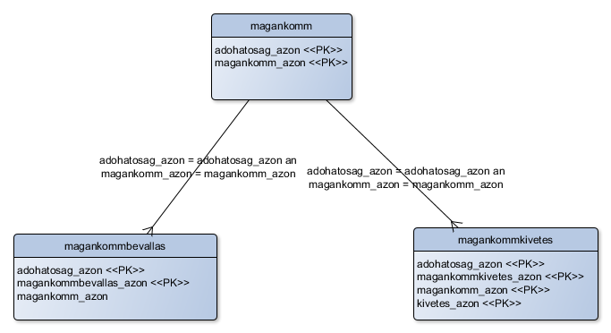
14. ábra Magánszemély kommunális adójának adatai logikai ábra
A következő táblázat a táblák egyedi azonosítóit tartalmazza, azaz egy feladott csomagban ezek az adatok egyértelműen meg kell, hogy határozzanak egy rekordot. Ez teszi majd lehetővé, hogy a napi delta állományok esetén egyértelmű legyen, hogy melyik korábbi rekord módosult értékeit kapjuk a változás táblában, illetve ezen kulcsok mentén tudjuk egymáshoz kapcsolni a táblákat:
Tábla neve | Primary key (egyedi azonosító)
magankomm | adohatosag_azon, magankomm_azon
magankommkivetes | adohatosag_azon, magankommkivetes_azon, magankomm_azon, kivetes_azon
magankommbevallas | adohatosag_azon, magankommbevallas_azon

Globális kód adatok
A globális kód adatok esetében egy csomagban az alábbi állomány átadása szükséges az adattárház felé:
- globaliskod: Globális kód adatai
A következő ábra a táblák közötti főbb kapcsolatokat mutatja be:
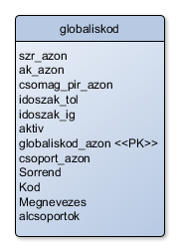
17. ábra Globális kód logikai ábra
A következő táblázat a táblák egyedi azonosítóit tartalmazza, azaz egy feladott csomagban ezek az adatok egyértelműen meg kell, hogy határozzanak egy rekordot. Ez teszi majd lehetővé, hogy a napi delta állományok esetén egyértelmű legyen, hogy melyik korábbi rekord módosult értékeit kapjuk a változás táblában, illetve ezen kulcsok mentén tudjuk egymáshoz kapcsolni a táblákat:
Tábla neve | Primary key (egyedi azonosító)
globaliskod | globaliskod_azon

Kivetés adatok köre
A kivetés adatok esetében egy csomagban az alábbi állomány átadása szükséges az adattárház felé:
- kivetes: Kivetési adatokat tartalmazó tábla
- kivetesadotargy: Kivetés adózás adó tárgy adatokat tartalmazó tábla
- kivetesadotargykedvment: Kivetés adózás adó tárgy kedvezmény mentesség adatokat tartalmazó adatok
- kiveteskedvment: Kivetés kedvezmény mentesség adatokat tartalmazó tábla.
- kivetestorvment: Kivetés adózás adótárgy törvényi mentesség adatokat tartalmazó tábla.
- kivetesadozas: Kivetés adózás adatokat tartalmazó tábla.
A következő ábra a táblák közötti főbb kapcsolatokat mutatja be:
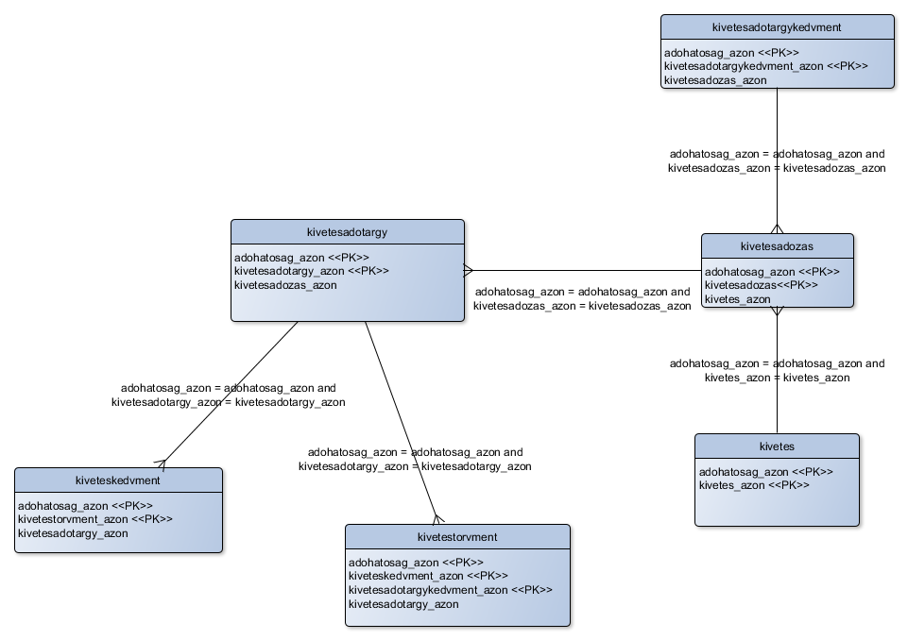
18. ábra Kivetés adatok logikai ábra
A következő táblázat a táblák egyedi azonosítóit tartalmazza, azaz egy feladott csomagban ezek az adatok egyértelműen meg kell, hogy határozzanak egy rekordot. Ez teszi majd lehetővé, hogy a napi delta állományok esetén egyértelmű legyen, hogy melyik korábbi rekord módosult értékeit kapjuk a változás táblában, illetve ezen kulcsok mentén tudjuk egymáshoz kapcsolni a táblákat:
Tábla neve | Primary key (egyedi azonosító)
kivetes | adohatosag_azon, kivetes_azon
kivetesadotargy | adohatosag_azon, kivetesadotargy_azon
kivetesadotargykedvment | adohatosag_azon, kivetesadotargykedvment_azon
kiveteskedvment | adohatosag_azon, kiveteskedvment_azon
kivetestorvment | adohatosag_azon, kivetestorvment_azon
kivetesadozas | adohatosag_azon, kivetesadozas_azon

Reklámadó adatok
A reklámadó adatok esetében egy csomagban az alábbi állomány átadása szükséges az adattárház felé:
- reklamado: Reklámadó adatokat tartalmazó tábla
- reklambevallas: Reklámadó bevallás adatokat tartalmazó tábla
- reklamadotargy: Reklámadó tárgya.
- reklamtargykedvment: Reklámadó kedvezmények és mentességek.
- reklamadokivetes: Reklámadó és Kivetés táblák közötti kapcsoló tábla.
A következő ábra a táblák közötti főbb kapcsolatokat mutatja be:
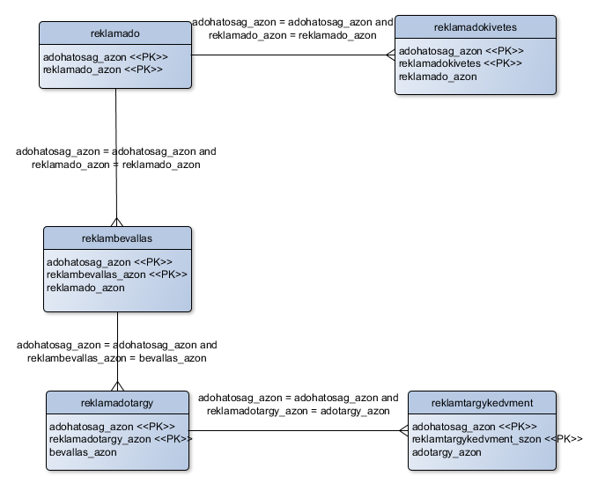
19. ábra Reklámadó adatok logikai ábra
A következő táblázat a táblák egyedi azonosítóit tartalmazza, azaz egy feladott csomagban ezek az adatok egyértelműen meg kell, hogy határozzanak egy rekordot. Ez teszi majd lehetővé, hogy a napi delta állományok esetén egyértelmű legyen, hogy melyik korábbi rekord módosult értékeit kapjuk a változás táblában, illetve ezen kulcsok mentén tudjuk egymáshoz kapcsolni a táblákat:
Tábla neve | Primary key (egyedi azonosító)
reklamado | adohatosag_azon, reklamado_azon
reklambevallas | adohatosag_azon, reklambevallas_azon
reklamadotargy | adohatosag_azon, reklamadotargy_azon
reklamtargykedvment | adohatosag_azon, reklamtargykedvment_szon
reklamadokivetes | adohatosag_azon, reklamadokivetes_azon

Bevallott ingatlan adatok
A bevallott ingatlan adatok esetében egy csomagban az alábbi állomány átadása szükséges az adattárház felé:
- bevingatlan: Bevallott ingatlan adatokat tartalmazó tábla
- bevingatlankedv: Bevallott ingatlan kedvezmény adatokat tartalmazó tábla
- bevingatlanadotargy: Bevallott ingatlan adótárgy adatokat tartalmazó tábla
- bevingatlanadotargykedvment: Bevallott ingatlan adótárgy kedvezmény mentesség adatokat tartalmazó tábla
A következő ábra a táblák közötti főbb kapcsolatokat mutatja be:
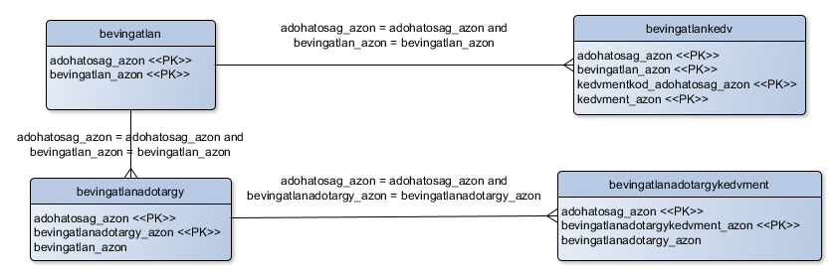
20. ábra Bevallott ingatlan adatok logikai ábra
A következő táblázat a táblák egyedi azonosítóit tartalmazza, azaz egy feladott csomagban ezek az adatok egyértelműen meg kell, hogy határozzanak egy rekordot. Ez teszi majd lehetővé, hogy a napi delta állományok esetén egyértelmű legyen, hogy melyik korábbi rekord módosult értékeit kapjuk a változás táblában, illetve ezen kulcsok mentén tudjuk egymáshoz kapcsolni a táblákat:
Tábla neve | Primary key (egyedi azonosító)
bevingatlan | adohatosag_azon bevingatlan_azon
bevingatlankedv | adohatosag_azon, bevingatlan_azon, kedvmentkod_adohatosag_azon, kedvment_azon
bevingatlanadotargy | adohatosag_azon, bevingatlanadotargy_azon
bevingatlanadotargykedvment | adohatosag_azon,bevingatlanadotargykedvment_azon

Építmény bevallás adatok
A építmény adó bevallás adatok esetében egy csomagban az alábbi állomány átadása szükséges az adattárház felé:
- epitmenybevallas: Építményadó bevallás adatokat tartalmazó tábla
- epitmenybevallasbeteta: Építményadó bevallás A betétlap adatokat tartalmazó tábla
- epitmenybevallasbetetb: Építményadó bevallás B betétlap adatokat tartalmazó tábla
- epitmenybevallasbetetc: Építményadó bevallás C betétlap adatokat tartalmazó tábla
- epitmenybevallasbetetkedva: Építményadó bevallás kedvezmény A betétlap adatokat tartalmazó tábla
- epitmenybevallasbetetkedvb: Építményadó bevallás kedvezmény B betétlap adatokat tartalmazó tábla
- epitmenybevallasbetetkmenta: Építményadó bevallás mentesség A betétlap adatokat tartalmazó tábla
- epitmenybevallasbetetkmentb: Építményadó bevallás mentesség B betétlap adatokat tartalmazó tábla
- muemlekmentesseg: Műemlék mentesség adatokat tartalmazó tábla
- muemlekmentessegosszeg: Műemlék mentesség összeg adatokat tartalmazó tábla
A következő ábra a táblák közötti főbb kapcsolatokat mutatja be:
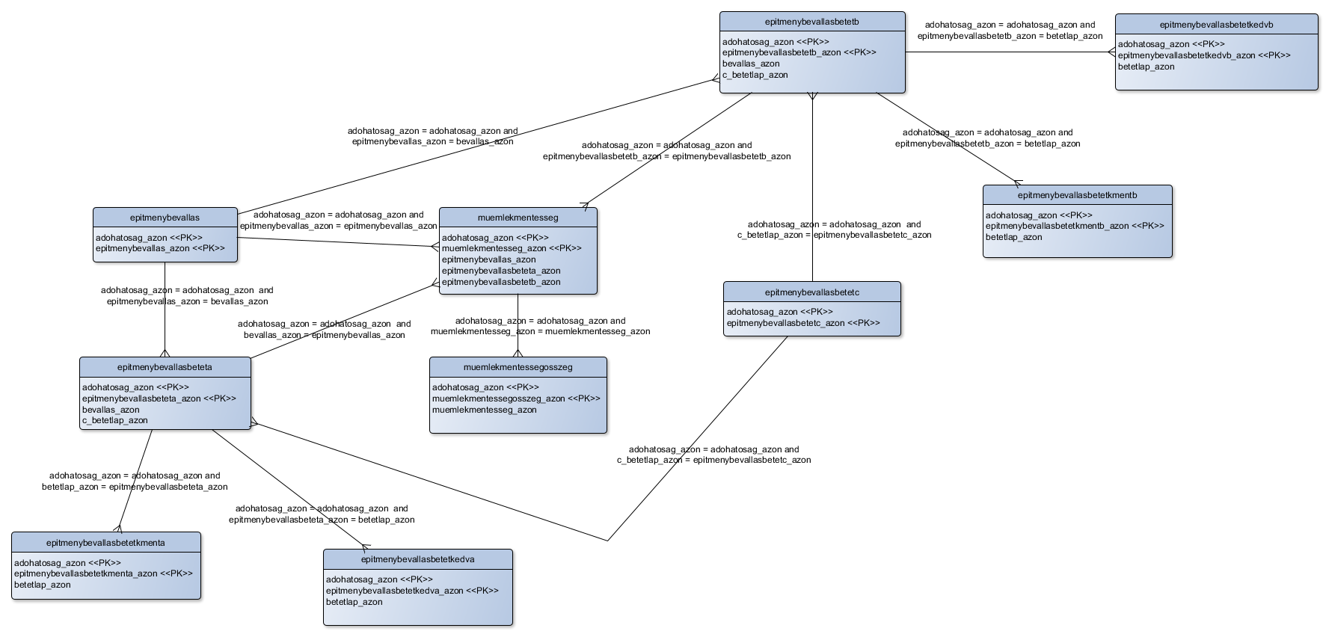
21. ábra Építmény bevallás adatok logikai ábra
A következő táblázat a táblák egyedi azonosítóit tartalmazza, azaz egy feladott csomagban ezek az adatok egyértelműen meg kell, hogy határozzanak egy rekordot. Ez teszi majd lehetővé, hogy a napi delta állományok esetén egyértelmű legyen, hogy melyik korábbi rekord módosult értékeit kapjuk a változás táblában, illetve ezen kulcsok mentén tudjuk egymáshoz kapcsolni a táblákat:
Tábla neve | Primary key (egyedi azonosító)
epitmenybevallas | adohatosag_azon, epitmenybevallas_azon
epitmenybevallasbeteta | adohatosag_azon, epitmenybevallasbeteta_azon
epitmenybevallasbetetb | adohatosag_azon, epitmenybevallasbetetb_azon
epitmenybevallasbetetc | adohatosag_azon, epitmenybevallasbetetc_azon
epitmenybevallasbetetkedva | adohatosag_azon, epitmenybevallasbeteta_azon
epitmenybevallasbetetkedvb | adohatosag_azon, epitmenybevallasbeteta_azon
epitmenybevallasbetetkmenta | adohatosag_azon, epitmenybevallasbetetkmenta_azon
epitmenybevallasbetetkmentb | adohatosag_azon, epitmenybevallasbetetkmentb_azon
muemlekmentesseg | adohatosag_azon, muemlekmentesseg_azon
muemlekmentessegosszeg | adohatosag_azon, muemlekmentessegosszeg_azon

Ellenjegyzés adatok
Az ellenjegyzés adatok esetében egy csomagban az alábbi állomány átadása szükséges az adattárház felé:
- ellenjegyzes: Aláíró ( igazoló) adatokat tartalmazó tábla
A következő ábra a táblák közötti főbb kapcsolatokat mutatja be:
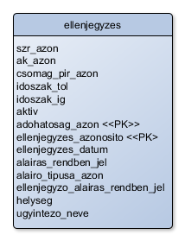
22. ábra Ellenjegyzés adatok logikai ábra
A következő táblázat a táblák egyedi azonosítóit tartalmazza, azaz egy feladott csomagban ezek az adatok egyértelműen meg kell, hogy határozzanak egy rekordot. Ez teszi majd lehetővé, hogy a napi delta állományok esetén egyértelmű legyen, hogy melyik korábbi rekord módosult értékeit kapjuk a változás táblában, illetve ezen kulcsok mentén tudjuk egymáshoz kapcsolni a táblákat:
Tábla neve | Primary key (egyedi azonosító)
ellenjegyzes | adohatosag_azon, ellenjegyzes_azonosito

Adó felfüggesztés adatok
Az adó felfüggesztés adatok esetében egy csomagban az alábbi állomány átadása szükséges az adattárház felé:
- adofelfugg: Adófelfüggesztés adatokat tartalmazó tábla
- adofelfugghazt: Adófelfüggesztés: Háztartásban élő személyek adatokat tartalmazó tábla
- adofelfuggnyilv: Adófelfüggesztés nyilvántartás adatok adatokat tartalmazó tábla
A következő ábra a táblák közötti főbb kapcsolatokat mutatja be:
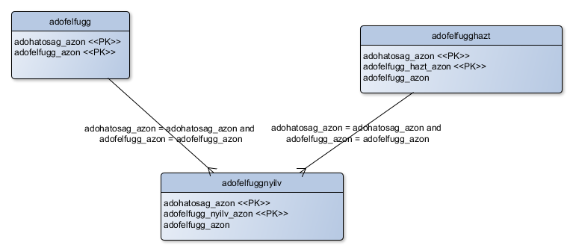
23. ábra Adó felfüggesztés adatok logikai ábra
A következő táblázat a táblák egyedi azonosítóit tartalmazza, azaz egy feladott csomagban ezek az adatok egyértelműen meg kell, hogy határozzanak egy rekordot. Ez teszi majd lehetővé, hogy a napi delta állományok esetén egyértelmű legyen, hogy melyik korábbi rekord módosult értékeit kapjuk a változás táblában, illetve ezen kulcsok mentén tudjuk egymáshoz kapcsolni a táblákat:
Tábla neve | Primary key (egyedi azonosító)
adofelfugg | adohatosag_azon, adofelfugg_azon
adofelfugg_hazt | adohatosag_azon, adofelfugg_hazt_azon
adofelfugg_nyilv | adohatosag_azon, adofelfugg_nyilv_azon

Alanyimentesség adatok
Az alanyimentesség adatok esetében egy csomagban az alábbi állomány átadása szükséges az adattárház felé:
- alanyimentesseg: Alanyi mentesség adatokat tartalmazó tábla.
A következő ábra a táblák közötti főbb kapcsolatokat mutatja be:
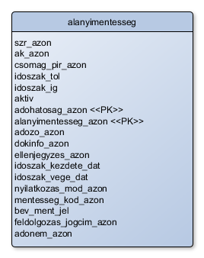
24. ábra Alanyimentesség adatok logikai ábra
A következő táblázat a táblák egyedi azonosítóit tartalmazza, azaz egy feladott csomagban ezek az adatok egyértelműen meg kell, hogy határozzanak egy rekordot. Ez teszi majd lehetővé, hogy a napi delta állományok esetén egyértelmű legyen, hogy melyik korábbi rekord módosult értékeit kapjuk a változás táblában, illetve ezen kulcsok mentén tudjuk egymáshoz kapcsolni a táblákat:
Tábla neve | Primary key (egyedi azonosító)
alanyimentesseg | adohatosag_azon, alanyimentesseg_azon

Irat adatok köre
Az ASP ADÓ szakrendszere esetén az irat adatok tekintetében az adott tenantba tartozó önkormányzat adatának kell egy csomagot képeznie, így egy-egy feladás esetében az ASP-től annyi csomag érkezését várja az adattárház, ahány tenantot kezel aktuálisan az ASP ADO.
Az interfészen csatlakozó önkormányzatok esetében alapértelmezetten az önkormányzat adó szakrendszerében kezelt irat adatok kerülnek egy csomagba. Amennyiben egy szállító több önkormányzat adataival is rendelkezik, akkor is szükséges önkormányzatonként külön csomagokat küldeni az adattárház felé, ezzel betartva a csomagok névkonvencióját (3.1.2.1 fejezet).
Az irat adatok esetében egy csomagban az alábbi állományok átadása szükséges az adattárház felé:
- dokumentum: Dokumentum leíró tábla.
- iratkezbinf: Irat kézbesítési információkat tartalmazó tábla
- iratjogeroinf: Irat jogerősítési információkat tartalmazó tábla
- Az egyes állományokban várt oszlopok pontos listája [1]-es mellékletben található meg.
Az adatkör töltése egy kezdeti ősfeltöltéssel indul, majd onnantól naponta a változás állományok átadása szükséges. Fontos megjegyezni, hogy napi delta töltés alkalmával minden napra vonatkozóan kötelező csomagot átadni. Ez azt jelenti, hogy ha bármilyen okból néhány napi delta leválogatás kimarad, akkor azokat visszamenőlegesen egyesével pótolni szükséges, hogy az idősor helyesen épüljön fel az adattárház oldalon, és a kimaradt időszakban történt egyetlen adatváltozás se vesszen el.
Napi delta leválogatásokat éjfél után kérjük elindítani, és az előző nap 0-órától éjfélig történt változásokat kérjük átadni az adattárház felé.
Az ősfeltöltés során azon iratok adatait szükséges átadni, melyek időszaka 2014 vagy az utáni, korábbi bevallásokra nincs szüksége az adattárháznak.
Az adozo tábla esetében az aktuális állapotot tükröző, míg az érvényesség kezdet és érvényesség vége dátumokkal rendelkező, jellemzőket tartalmazó többi tábla esetében 4 évre visszamenőleges adatokat kérjük átadni (20140101 kezdő dátummal és feladás napja-1 ig dátummal). A napi delta állományokban már csak azokat a rekordokat várja az adattárház, melyek a legutóbbi adatátadás óta kerültek rögzítésre vagy melyekben valamilyen, az adattárházat érintő változás történt azóta.
Amennyiben egy rekordra több változás is történt egy nap, kérjük csak az utolsó értéket adják fel az adattárház felé. Törlés jellegű változásokat a minden táblában megtalálható aktív jel használatával kell átadni. (Alapértelmezésben minden 1 (igaz), törlés esetén a rekord törléskori (vagyis a törlést megelőző teljes rekord) állapota 0 (hamis) értékkel érkezik). A napi leválogatást minden nap el kell végezni. Amennyiben egy csomag egyáltalán nem tartalmazna átadandó rekordot, akkor az ASP2 0_DWH_Interfész_specifikáció_általános_v2.1 dokumentum 3.2.6 fejezetben leírtak szerint kell eljárni (fájl nélküli, kitöltött metaadat tartalmú feladás).
A következő ábra a táblák közötti főbb kapcsolatokat mutatja be:
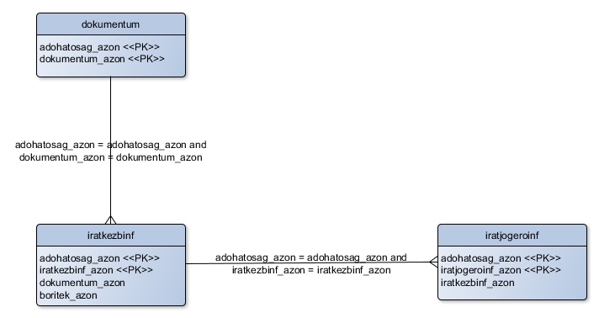
25. ábra Irat adatok logikai ábra
A következő táblázat a táblák egyedi azonosítóit tartalmazza, azaz egy feladott dat fájlban ezek az adatok egyértelműen meg kell, hogy határozzanak egy rekordot. Ez teszi majd lehetővé, hogy a napi delta állományok esetén egyértelmű legyen, hogy melyik korábbi rekord módosult értékeit kapjuk a változás táblában, illetve ezen kulcsok mentén tudjuk egymáshoz kapcsolni a táblákat.:

Tábla neve | Primary key (egyedi azonosító)
dokumentum | adohatosag_azon, dokumentum_azon
iratkezbinf | adohatosag_azon, iratkezbinf_azon
iratjogeroinf | adohatosag_azon, iratjogeroinf_azon

Pénzügy adatok köre
Az ASP ADÓ szakrendszere esetén a pénzügy adatok tekintetében az adott tenantba tartozó önkormányzat adatának kell egy csomagot képeznie, így egy-egy feladás esetében az ASP-től annyi csomag érkezését várja az adattárház, ahány tenantot kezel aktuálisan az ASP ADO.
Az interfészen csatlakozó önkormányzatok esetében alapértelmezetten az önkormányzat adó szakrendszerében kezelt pénzügy adatok kerülnek egy csomagba. Amennyiben egy szállító több önkormányzat adataival is rendelkezik, akkor is szükséges önkormányzatonként külön csomagokat küldeni az adattárház felé, ezzel betartva a csomagok névkonvencióját (3.1.2.1 fejezet).
A pénzügy adatok esetében egy csomagban az alábbi állományok átadása szükséges az adattárház felé:
- forgalom: Kötelezettség előírások, törlések, jóváírás előírások törlések
Az egyes állományokban várt oszlopok pontos listája [1]-es mellékletben található meg.
Az adatkör töltése egy kezdeti ősfeltöltéssel indul, majd onnantól naponta a változás állományok átadása szükséges. Fontos megjegyezni, hogy napi delta töltés alkalmával minden napra vonatkozóan kötelező csomagot átadni. Ez azt jelenti, hogy ha bármilyen okból néhány napi delta leválogatás kimarad, akkor azokat visszamenőlegesen egyesével pótolni szükséges, hogy az idősor helyesen épüljön fel az adattárház oldalon, és a kimaradt időszakban történt egyetlen adatváltozás se vesszen el.
Napi delta leválogatásokat éjfél után kérjük elindítani, és az előző nap 0-órától éjfélig történt változásokat kérjük átadni az adattárház felé.
Az ősfeltöltés során azon pénzügy adatokat szükséges átadni, melyek időszaka 2014 vagy az utáni, korábbi bevallásokra nincs szüksége az adattárháznak.
Amennyiben egy rekordra több változás is történt egy nap, kérjük csak az utolsó értéket adják fel az adattárház felé. Törlés jellegű változásokat a minden táblában megtalálható aktív jel használatával kell átadni. (Alapértelmezésben minden 1 (igaz), törlés esetén a rekord törléskori (vagyis a törlést megelőző teljes rekord) állapota 0 (hamis) értékkel érkezik). A napi leválogatást minden nap el kell végezni. Amennyiben egy csomag egyáltalán nem tartalmazna átadandó rekordot, akkor az ASP2 0_DWH_Interfész_specifikáció_általános_v2.1 dokumentum 3.2.6 fejezetben leírtak szerint kell eljárni (fájl nélküli, kitöltött metaadat tartalmú feladás).
Ősfeltöltés tekintetében abban maratunk, hogy HAIR 1992-ig visszamenőleg adja az adatokat, ASP-pedig egy 2017-es nyitó egyenleggel indul, és utána már csak változás adatokat vesz át.
A következő ábra a táblák közötti főbb kapcsolatokat mutatja be:
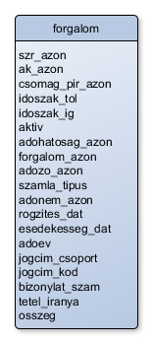
26. ábra Pénzügy adatok logikai ábra
A következő táblázat a táblák egyedi azonosítóit tartalmazza, azaz egy feladott dat fájlban ezek az adatok egyértelműen meg kell, hogy határozzanak egy rekordot. Ez teszi majd lehetővé, hogy a napi delta állományok esetén egyértelmű legyen, hogy melyik korábbi rekord módosult értékeit kapjuk a változás táblában, illetve ezen kulcsok mentén tudjuk egymáshoz kapcsolni a táblákat.:

Tábla neve | Primary key (egyedi azonosító)
forgalom | adohatosag_azon, forgalom_azon

Összesítés adatok köre
Az ASP ADÓ szakrendszere esetén az összesítés adatok tekintetében az adott tenantba tartozó önkormányzat adatának kell egy csomagot képeznie, így egy-egy feladás esetében az ASP-től annyi csomag érkezését várja az adattárház, ahány tenantot kezel aktuálisan az ASP ADO.
Az interfészen csatlakozó önkormányzatok esetében alapértelmezetten az önkormányzat adó szakrendszerében kezelt összesítés adatok kerülnek egy csomagba. Amennyiben egy szállító több önkormányzat adataival is rendelkezik, akkor is szükséges önkormányzatonként külön csomagokat küldeni az adattárház felé, ezzel betartva a csomagok névkonvencióját (3.1.2.1 fejezet).

Gazdálkodási- és Zárás összesítő adatok

Az csomagon belül a gazdálkodási- és zárás összesítés adatok esetében a csomagban az alábbi állományok átadása szükséges az adattárház felé:
- gazdosszesito: Összesítő adatokat tartalmazó tábla
- gazdosszesitotetel: Összesítő tétel adatokat tartalmazó tábla
- zarasosszesitoadat: Összesítő tétel adatokat tartalmazó tábla
Az egyes állományokban várt oszlopok pontos listája [1]-es mellékletben található meg.
Az adatkör töltése félévente szükséges. HAIR-tól csak a zarasosszesitoadat táblát várja az adattárház, ASP rendszerből mindhárom összesítő táblát.
A következő ábra a táblák közötti főbb kapcsolatokat mutatja be:
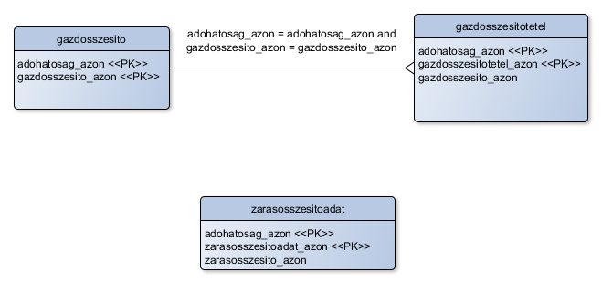
27. ábra Összesítés adatok logikai ábra
A következő táblázat a táblák egyedi azonosítóit tartalmazza, azaz egy feladott dat fájlban ezek az adatok egyértelműen meg kell, hogy határozzanak egy rekordot. Ez teszi majd lehetővé, hogy a napi delta állományok esetén egyértelmű legyen, hogy melyik korábbi rekord módosult értékeit kapjuk a változás táblában, illetve ezen kulcsok mentén tudjuk egymáshoz kapcsolni a táblákat.:

Tábla neve | Primary key (egyedi azonosító)
gazdosszesito | adohatosag_azon, gazdosszesito_azon
gazdosszesitotetel | adohatosag_azon, gazdosszesitotetel_azon
zarasosszesitoadat | adohatosag_azon, zarasosszesitoadat_azon

Adóerő adatok
Az osszesito csomagban szükséges átadni az adóerő adatokat is évente egyszer. Az alábbi állomány átadása szükséges az adattárház felé:
- adoerotetel: Adóerő tétel adatok

A következő ábra a táblák közötti főbb kapcsolatokat mutatja be:
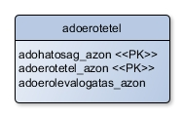
14. ábra Adóerő adatok logikai ábra
Az adóerő adatokat évente egyszer szükséges átadni az adattárháznak.
Az adóerő tétel táblában a rekordok bevallás szintűek (hipabevallas_azon). Amennyiben az adott bevalláshoz tartozó X érték az osszeg mezők közül valamelyikbe beletartozik, akkor abban az oszlopban az X érték megjelenik. (Ha több összeghez is tartozik, akkor több oszlopban is megjelenik).
A következő táblázat a táblák egyedi azonosítóit tartalmazza, azaz egy feladott csomagban ezek az adatok egyértelműen meg kell, hogy határozzanak egy rekordot. Ez teszi majd lehetővé, hogy a napi delta állományok esetén egyértelmű legyen, hogy melyik korábbi rekord módosult értékeit kapjuk a változás táblában, illetve ezen kulcsok mentén tudjuk egymáshoz kapcsolni a táblákat:
Tábla neve | Primary key (egyedi azonosító)
adoerotetel | adohatosag_azon, adoerotetel_azon

Különböző forrásrendszerektől elvárt átadandó adatok köre

Mivel az adó szakrendszer adatai két, gyakran eltérő logikát követő forrásból érkeznek (ASP és HAIR), valamint mivel a Fővárosban sokkal kevesebb adónem van bevezetve, a specifikációban meghatározott táblák köre nem mindkét forrásrendszerből elvárt.

Az alábbi táblázat mutatja, hogy melyik rendszertől melyik adatkörből mely táblákat várja az adattárház, illetve mutatja azt is, hogy a prototípusban már küldendő-e az adott állomány.

Adatkör | Tábla | ASP | HAIR | Prototípus
torzs | adozo | Igen | Igen | Igen
torzs | adozocim | Igen | Igen | Igen
torzs | adozojelzo | Igen | Igen | Igen
torzs | adozokepviselo | Igen | Igen | Igen
torzs | adozomunkahely | Igen | Igen | Igen
torzs | adozoszamlaszam | Igen | Igen | Igen
torzs | kepviselo | Igen | Igen | Igen
torzs | maganszemely | Igen | Igen | Igen
torzs | munkahely | Igen | Igen | Igen
torzs | osszevontadozok | Igen | Igen | Igen
torzs | telephely | Igen | Igen | Igen
torzs | tevekenyseg | Igen | Igen | Igen
torzs | tulajdonos | Igen | Igen | Igen
torzs | vallalkozo | Igen | Igen | Igen
torzs | cim | Igen | Igen | Igen
torzs | ingatlan | Igen | Igen | Igen
torzs | adomertek | Igen | Igen | Igen
torzs | adozoadokottev | Igen | Igen | Igen
torzs | kedvmentkod | Igen | Igen | Igen
torzs | dokinfo | Igen | Igen | Igen
torzs | adomertekkod | Igen | Igen | Igen
torzs | adomerteksav | Igen | Igen | Igen
torzs | adonem | Igen | Igen | Nem
torzs | haireredet | Nem | Igen | Nem
torzs | hairmozgasnem | Nem | Igen | Nem
torzs | naplo | Igen | Igen | Igen
bevallas | ellenjegyzes | Igen | Igen | Igen
bevallas | ifabevallas | Igen | Igen | Igen
bevallas | ifabetetlap | Igen | Igen | Igen
bevallas | ifakedvment | Igen | Igen | Igen
bevallas | hipabevallas | Igen | Igen | Igen
bevallas | hipabetetlapa | Igen | Igen | Igen
bevallas | hipabetetlapb | Igen | Igen | Igen
bevallas | hipabetetlapc | Igen | Igen | Igen
bevallas | hipabetetlapd | Igen | Igen | Igen
bevallas | hipabetetlape | Igen | Igen | Igen
bevallas | hipabetetlapf | Igen | Igen | Igen
bevallas | hipabetetlapg | Igen | Igen | Igen
bevallas | hipabetetlaph | Igen | Igen | Igen
bevallas | hipabetetlapi | Igen | Igen | Igen
bevallas | hipabetetlapj | Igen | Igen | Igen
bevallas | hipabetetlapgtulfiz | Igen | Igen | Igen
bevallas | hipabetetlapjalany | Igen | Igen | Igen
bevallas | hipakiegbevallas | Igen | Nem | Nem
bevallas | ideighipabevallas | Igen | Igen | Nem
bevallas | ideigrendszbevallas | Igen | Nem | Nem
bevallas | ideigrendszgepjarmu | Igen | Nem | Nem
bevallas | ideigrendszbevment | Igen | Nem | Nem
bevallas | ideigrendszbevmentkodkapcs | Igen | Nem | Nem
bevallas | termfoldbevallas | Igen | Nem | Nem
bevallas | termfoldanalitika | Igen | Nem | Nem
bevallas | termfoldfekves | Igen | Nem | Nem
bevallas | helyijovbejelent | Igen | Nem | Nem
bevallas | helyijovbejelentulaj | Igen | Nem | Nem
bevallas | co2bevallas | Igen | Nem | Nem
bevallas | telek | Igen | Nem | Nem
bevallas | telekbevallas | Igen | Nem | Nem
bevallas | telekbevterment | Igen | Nem | Nem
bevallas | telekbevertment | Igen | Nem | Nem
bevallas | telekkedv | Igen | Nem | Nem
bevallas | megallapodas | Igen | Nem | Nem
bevallas | megallapodasalany | Igen | Nem | Nem
bevallas | telekkivetes | Igen | Nem | Nem
bevallas | kivetes | Igen | Nem | Nem
bevallas | talajterhbevallas | Igen | Nem | Nem
bevallas | talajterhbefiz | Igen | Nem | Nem
bevallas | talajterhkedvment | Igen | Nem | Nem
bevallas | talajterhdijkedvment | Igen | Nem | Nem
bevallas | gepjtorzs | Igen | Nem | Nem
bevallas | gepjbevallas | Igen | Nem | Nem
bevallas | gepjbevallaskedvezm | Igen | Nem | Nem
bevallas | gepjbevallasmentesseg | Igen | Nem | Nem
bevallas | kulfkieglap | Igen | Nem | Nem
bevallas | kulfkiegadoalany | Igen | Nem | Nem
bevallas | telepado | Igen | Nem | Nem
bevallas | telepkivetes | Igen | Nem | Nem
bevallas | telepbetetlapkedvment | Igen | Nem | Nem
bevallas | telepbevallas | Igen | Nem | Nem
bevallas | telepalanyikedv | Igen | Nem | Nem
bevallas | telepbetetlap | Igen | Nem | Nem
bevallas | magankomm | Igen | Nem | Nem
bevallas | magankommkivetes | Igen | Nem | Nem
bevallas | magankommbevallas | Igen | Nem | Nem
bevallas | globaliskod | Igen | Nem | Nem
bevallas | kivetesadotargy | Igen | Nem | Nem
bevallas | kivetesadotargykedvment | Igen | Nem | Nem
bevallas | kiveteskedvment | Igen | Nem | Nem
bevallas | kivetestorvment | Igen | Nem | Nem
bevallas | adofelfugg | Igen | Nem | Nem
bevallas | adofelfugghazt | Igen | Nem | Nem
bevallas | adofelfuggnyilv | Igen | Nem | Nem
bevallas | alanyimentesseg | Igen | Nem | Nem
bevallas | co2adozas | Igen | Nem | Nem
bevallas | reklamado | Igen | Nem | Nem
bevallas | reklambevallas | Igen | Nem | Nem
bevallas | reklamadotargy | Igen | Nem | Nem
bevallas | reklamtargykedvment | Igen | Nem | Nem
bevallas | reklamadokivetes | Igen | Nem | Nem
bevallas | epitmenybevallas | Igen | Nem | Nem
bevallas | epitmenybevallasbeteta | Igen | Nem | Nem
bevallas | epitmenybevallasbetetb | Igen | Nem | Nem
bevallas | epitmenybevallasbetetc | Igen | Nem | Nem
bevallas | epitmenybevallasbetetkedva | Igen | Nem | Nem
bevallas | epitmenybevallasbetetkedvb | Igen | Nem | Nem
bevallas | epitmenybevallasbetetkmenta | Igen | Nem | Nem
bevallas | epitmenybevallasbetetkmentb | Igen | Nem | Nem
bevallas | ideigrendszadozas | Igen | Nem | Nem
bevallas | ideighipaadozas | Igen | Nem | Nem
bevallas | hipaadozaseloleg | Igen | Nem | Nem
bevallas | gepjadozas | Igen | Nem | Nem
bevallas | gepjarmu | Igen | Nem | Nem
bevallas | bevingatlan | Igen | Nem | Nem
bevallas | bevingatlankedv | Igen | Nem | Nem
bevallas | bevingatlanadotargy | Igen | Nem | Nem
bevallas | bevingatlanadotargykedvment | Igen | Nem | Nem
bevallas | muemlekmentesseg | Igen | Nem | Nem
bevallas | muemlekmentessegosszeg | Igen | Nem | Nem
bevallas | kivetesadozas | Igen | Nem | Nem
bevallas | naplo | Igen | Igen | Igen
irat | iratkezbinf | Igen | Igen | Nem
irat | iratjogeroinf | Igen | Nem | Nem
irat | dokumentum | Igen | Igen | Nem
irat | naplo | Igen | Igen | Nem
penzugy | forgalom | Igen | Igen | Nem
penzugy | naplo | Igen | Igen | Nem
osszesito | gazdosszesito | Igen | Nem | Nem
osszesito | gazdosszesitotetel | Igen | Nem | Nem
osszesito | zarasosszesitoadat | Igen | Igen | Nem
osszesito | adoerotetel | Igen | Igen | Nem
osszesito | naplo | Igen | Igen | Nem

Deperszonalizálandó adatok köre
Elemi adatok esetében a deperszonalizálandó adatok oszlop szinten definiálásra kerülnek a dokumentumhoz mellékelt 7_1 üzleti specifikáció xls-ben. A központilag kidolgozott és az önkormányzatok számára átadott deperszonalizációs programmal kell a deperszonalizációt elvégezni.

Elvégzendő ellenőrzések
Az ellenőrzések a specifikációban leírt formai és tartalmi elvárosok egy részhalmazát ellenőrzik betöltési oldalon. Ezekről a betöltő eljárásokról, és az általuk végzett ellenőrzésekről a mellékelt ASP2_DWH_feldolgozas_ellenorzesek_v01 dokumentum tartalmaz bővebb leírást. Feladói oldalon nem várunk el kötelező ellenőrzéseket, de célszerű lehet az adattárház oldali ellenőrzések egy részének a beépítése, hiszen a csomag csak akkor lesz betöltve, ha megfelel a követelményeknek.

Melléklet hivatkozások
- Ssz. | - Dokumentum
 | - ASP2 0_DWH_ADO_7 1_melléklet_v2.6.1.xlsx
 | DWH deperszon műszaki dokumentáció_fieldmappig_v1.3.xlsx
 | Globaliskod20180907.xlsx
 | Észrevételek az ASP DWH 2 0_ADO_interfészspecifikációhoz_181113
A [1]-es melléklet a dokumentumban többször meghivatkozott táblázat, mely az adó interfész üzleti tartalmát specifikálja. Az xls három fület tartalmaz.
Az első fül az adattárház által várt csomagokat és azok jellemzőit tartalmazza. Ezen a fülön külső szállító esetén 1 sor 1 csomagnak felel meg, ASP esetében az összes tenanthoz 1 sor tartozik, azaz 1 sor nagyjából 3200 csomagot jelöl (azokat a paramétereket, melyek mentén több csomag áll elő szögletes zárójel, azaz [] jelöli, pl.: [pir]). Így a „csomag feladója” oszlopra szűrve minden szállító megkapja, hogy hány interfész csomagot vár tőle az adattárház, valamint mi ezen csomagok csomagszintű jellemzőit.
A második fül minden csomaghoz tartalmazza az abban a csomagban várt állományokat (adatállományok és a naplófájl), valamint ezen állományok oszlop szintű üzleti tartalmát.
A harmadik fül az állományokon belül előforduló kódok értékkészleteit tartalmazza.

